Resolución del Pleno del Instituto de Transparencia, Acceso a la Información Pública y Protección de Datos Personales del Estado de México y Municipios, con domicilio en Metepec, Estado de México, a veintiséis de febrero de dos mil veinticinco.
VISTO el expediente electrónico formado con motivo del recurso de revisión número 00635/INFOEM/IP/RR/2025, interpuesto por la C. XXXXXXXXXXXXX, en lo sucesivo La Recurrente, en contra de la respuesta del Sistema Municipal para el Desarrollo Integral de la Familia de Toluca, en lo subsecuente El Sujeto Obligado, se procede a dictar la presente resolución.

A N T E C E D E N T E S D E L A S U N T O
PRIMERO. De la Solicitud de Información.
En fecha quince de enero de dos mil veinticinco, La Recurrente, presentó a través del Sistema de Acceso a la Información Mexiquense (SAIMEX) ante El Sujeto Obligado, solicitud de acceso a la información pública, registrada bajo el número de expediente 00020/DIFTOLUCA/IP/2025, mediante la cual solicitó información en el tenor siguiente:
“SOLICITO DEL SISTEMA MUNICIPAL PARA EL DESARROLLO INTEGRAL DE LA FAMILIA DE TOLUCA, EL ACTA DE LA PRIMERA JUNTA DE GOBIERNO DE ESTE SISTEMA CELEBRADA EN EL AÑO 2025, ASI COMO SUS ANEXOS SI LOS TUVIERA” (Sic)
Modalidad de entrega: A través del SAIMEX.

SEGUNDO. De la respuesta del Sujeto Obligado.
En el expediente electrónico SAIMEX, se aprecia que el cinco de febrero de dos mil veinticinco, El Sujeto Obligado dio respuesta a la solicitud de información en los siguientes términos:
“Sistema Municipal Para el Desarrollo Integral de la Familia de Toluca Toluca, México a 05 de febrero de 2025 Nombre del solicitante: C. Solicitante Folio de la solicitud: 00020/DIFTOLUCA/IP/2025 En cumplimiento a lo dispuesto en el artículo 53 fracción II, IV, V y VI de la Ley de Transparencia y Acceso a la Información Pública del Estado de México y Municipios, adjunto a la presentes la información y los elementos necesarios para la atención de la solicitud de información interpuesta a este Sujeto Obligado. ATENTAMENTE Lic. Isaura Ríos Valdés Unidad de Transparencia Sistema Municipal Para el Desarrollo Integral de la Familia de Toluca” (Sic)
Del expediente electrónico del SAIMEX, se advierte que El Sujeto Obligado adjuntó los documentos electrónicos “ANEXO DE LA 20-2025 ACTA DE INSTALACIÓN Y PRIMERA ORDINARIA.pdf”, “RESPUESTA UIPPE 020-2025.pdf”, “ACTA DE LA 05 SESION EXTRAORDINARIA COMITE DE TRANSPARENCIA.pdf” y “RESPUESTA SPH 020-2025.pdf”, mismos que se tienen por reproducidos en virtud de que serán materia de análisis en el considerando respectivo.

TERCERO. Del recurso de revisión.
Inconforme con la respuesta por El Sujeto Obligado, La Recurrente interpuso recurso de revisión, en fecha cinco de febrero de dos mil veinticinco, el cual fue registrado en el sistema electrónico con el expediente número 00635/INFOEM/IP/RR/2025, en el cual arguye las siguientes manifestaciones:
Acto Impugnado:
“la respuesta del director general del dif de toluca, mediante oficio 200B10000/0086/2025 de fecha 29 de enero del 2025, así comodel acta que acompaña como anexo ya que fue testada de forma incorrecta” (Sic)
Razones o Motivos de Inconformidad:
“no entregan la informacion completa, testan el acta que adjuntan en datos que no son objeto de testado, ya que a todos los mencionados en el apartado en donde se señala a quienes se les otorga el poder para pleitos y cobranza que otorga el dif, no son objeto de testado, ya que al otorgarseles , ellos ya son representantes legales, que lo diga el pleno, con sus criterios, para que quien responde aprenda, eso que yo soy simplemente un ciudadano y no adjuntan toda la documentacion” (Sic)

CUARTO. Del turno del recurso de revisión.
Medio de impugnación que le fue turnado al Comisionado Presidente José Martínez Vilchis, por medio del sistema electrónico en términos del arábigo 185 fracción I de la Ley de Transparencia y Acceso a la información Pública del Estado de México y Municipios, del cual recayó acuerdo de admisión en fecha diez de febrero de dos mil veinticinco, determinándose en él, un plazo de siete días para que las partes manifestaran lo que a su derecho corresponda en términos del numeral ya citado.

QUINTO. De la etapa de instrucción.
Así, en la etapa de instrucción, de las constancias que obran en el expediente electrónico del recurso de revisión se advierte que El Sujeto Obligado fue omiso en rendir su informe justificado.

Por lo cual se decretó cierre de instrucción con fecha veinte de febrero de dos mil veinticinco, en términos del artículo 185 Fracción VI de la Ley de Transparencia y Acceso a la Información Pública del Estado de México y Municipios, iniciando el término legal para dictar resolución definitiva del asunto.

C O N S I D E R A N D O
PRIMERO. De la competencia.
Este Instituto de Transparencia, Acceso a la Información Pública y Protección de Datos Personales del Estado de México y Municipios, es competente para conocer y resolver los presentes recursos de revisión interpuestos por la ahora Recurrente, conforme a lo dispuesto en los artículos 6, apartado A, fracción IV de la Constitución Política de los Estados Unidos Mexicanos; 5, párrafos trigésimo segundo, trigésimo tercero y trigésimo cuarto, fracciones IV y V, de la Constitución Política del Estado Libre y Soberano de México; 1, 81, 82 fracciones I y III, 119, 127, 128 y 129, de la Ley de Protección de Datos Personales en Posesión de Sujetos Obligados del Estado de México y Municipios; 1, 2, fracción II, 13, 29, 36, fracciones I y II, 176, 178, 179, 181, párrafo tercero, 185 y 194, de la Ley de Transparencia y Acceso a la Información Pública del Estado de México y Municipios de aplicación supletoria de la citada Ley de Protección de Datos en términos de su artículo 11; 9, fracciones I y XXIV, 11 y 14, fracción I del Reglamento Interior del Instituto de Transparencia, Acceso a la Información Pública y Protección de Datos Personales del Estado de México y Municipios.

SEGUNDO. Sobre los alcances del recurso de revisión.
Derivado de la impugnación realizada, es preciso e importante señalar que el recurso de revisión inmerso en la Ley de Transparencia vigente en la entidad, tiene el fin y alcance que señalan los numerales 176, 179, 181 párrafo cuarto, 194 y 195 y demás aplicables de la Ley de Transparencia y Acceso a la Información Pública del Estado de México y Municipios vigente, el cual será analizado conforme a las actuaciones que obren en el expediente electrónico, con la finalidad de reparar cualquier posible afectación al derecho de acceso a la información pública y garantizando el principio rector de máxima publicidad.

TERCERO. Cuestiones de previo y especial pronunciamiento.
Aunado a los anterior tenemos algunas cuestiones de previo y especial pronunciamiento, antes de entrar al estudio del fondo del asunto y es necesario referir, que si bien el recurso de mérito es procedente al haber sido admitido como ha quedado descrito en el apartado de antecedentes, no menos cierto es que en el acuerdo de admisión no se hace mención al nombre de la Recurrente, por lo que en este punto se tiene por satisfecho, ya que el artículo 180 de la Ley de Transparencia y Acceso a la Información Pública del Estado de México y Municipios último párrafo, prevé que no es requisito indispensable contener el nombre cuando se hace la impugnación de manera electrónica, ello porque no se advierte nombre en específico sino XXXXXXX XXXXX, del cual no se colige que corresponda al nombre de una persona.

Esta Ponencia considera importante abordar el análisis de los requisitos de procedibilidad de los recursos de revisión, así el artículo 180 de la Ley de Transparencia y Acceso a la Información Pública del Estado de México y Municipios, que establece lo siguiente:
“Artículo 180. El recurso de revisión contendrá:
I. El sujeto obligado ante la cual se presentó la solicitud;
II. El nombre del solicitante que recurre o de su representante y, en su caso, del tercero interesado, así como la dirección o medio que señale para recibir notificaciones;
(…)” [Sic]

En principio, de una interpretación del artículo transcrito se observan los requisitos que deberán contener los recursos de revisión; sobre el particular, de la revisión del expediente electrónico del SAIMEX se desprende que el solicitante y ahora Recurrente, en ejercicio de su derecho de acceso a la información pública, no proporcionó un nombre para que sea identificado, ya que indicó en el apartado de “DATOS DEL SOLICITANTE”, el nombre de C. XXXXXXXXXXXX; por lo que no tiene certeza sobre su identidad, lo que en estricto sentido, no se colmarían los requisitos establecidos en el citado artículo 180 de la Ley de Transparencia.

No obstante lo anterior, debe destacarse que el artículo 15 de Ley de Transparencia y Acceso a la Información Pública del Estado de México y Municipios prevé que, toda persona tendrá acceso a la información sin necesidad de acreditar interés alguno o justificar su utilización, de lo que se infiere que para el ejercicio del derecho de acceso a la información pública, el nombre no es un requisito sine qua non que los particulares y, en su caso, los recurrentes deban señalar, por el contrario la Ley de Transparencia prevé en su artículo 155, párrafo segundo la posibilidad de que las solicitudes de información sean anónimas, con nombre incompleto o seudónimo.

Por lo que el derecho humano de acceso a la información pública se reitera que toda persona, sin necesidad de acreditar interés alguno o justificar su utilización, deberá tener acceso a la información pública, es decir, dicho derecho fundamental exime a quien lo ejerce, de acreditar su legitimación en la causa o su interés en el asunto, lo que permite la posibilidad de que inclusive, la solicitud de acceso a la información pueda ser anónima o no contener un nombre que identifique al solicitante o que permita tener certeza sobre su identidad.

CUARTO. Estudio y resolución del asunto
El análisis del presente recurso, se basará en el contenido íntegro de las actuaciones que obran en el expediente electrónico, para así estar en posibilidad este Órgano Colegiado de dictar el fallo correspondiente conforme a derecho, tomando en consideración los elementos aportados por las partes y respetando en todo momento al principio de máxima publicidad consagrado en nuestra Constitución Federal, Local y demás leyes aplicables en la materia, así como en los tratados internacionales en los que el Estado Mexicano sea parte, en concordancia con el párrafo tercero del artículo 1 de la Constitución Federal y el diverso 8 de la Ley de Transparencia local.
En este tenor, es necesario subrayar que el derecho de acceso a la información pública implica que cualquier persona conozca la información contenida en los documentos que se encuentren en los archivos de los sujetos obligados, conforme a los artículos 4, 12, 24 último párrafo y 160 de la Ley local en la materia, que a la letra citan:
“Artículo 4. El derecho humano de acceso a la información pública es la prerrogativa de las personas para buscar, difundir, investigar, recabar, recibir y solicitar información pública, sin necesidad de acreditar personalidad ni interés jurídico.
Toda la información generada, obtenida, adquirida, transformada, administrada o en posesión de los sujetos obligados es pública y accesible de manera permanente a cualquier persona, en los términos y condiciones que se establezcan en los tratados internacionales de los que el Estado mexicano sea parte, en la Ley General, la presente Ley y demás disposiciones de la materia, privilegiando el principio de máxima publicidad de la información. Solo podrá ser clasificada excepcionalmente como reservada temporalmente por razones de interés público, en los términos de las causas legítimas y estrictamente necesarias previstas por esta Ley.
Los sujetos obligados deben poner en práctica, políticas y programas de acceso a la información que se apeguen a criterios de publicidad, veracidad, oportunidad, precisión y suficiencia en beneficio de los solicitantes.
Artículo 12. Quienes generen, recopilen, administren, manejen, procesen, archiven o conserven información pública serán responsables de la misma en los términos de las disposiciones jurídicas aplicables.
Los sujetos obligados sólo proporcionarán la información pública que se les requiera y que obre en sus archivos y en el estado en que ésta se encuentre. La obligación de proporcionar información no comprende el procesamiento de la misma, ni el presentarla conforme al interés del solicitante; no estarán obligados a generarla, resumirla, efectuar cálculos o practicar investigaciones.
(…)
Artículo 24.
(…)
Los sujetos obligados solo proporcionarán la información pública que generen, administren o posean en el ejercicio de sus atribuciones.”
(…)
Artículo 160. Los sujetos obligados deberán otorgar acceso a los documentos que se encuentren en sus archivos o que estén obligados a documentar de acuerdo con sus facultades, competencias o funciones en el formato que el solicitante manifieste, de entre aquellos formatos existentes, conforme a las características físicas de la información o del lugar donde se encuentre así lo permita.
En caso que la información solicitada consista en bases de datos se deberá privilegiar la entrega de la misma en formatos abiertos.”[Sic]

Así que la obligación de los Sujetos Obligados de dar acceso a la información pública que generen, administren o posean, se tendrá por cumplida cuando el solicitante tenga a su disposición la información requerida, o cuando realice la consulta de la misma en el lugar que ésta se localice, de acuerdo a lo señalado por el artículo 166 de la Ley local en la materia, que se reproduce de la siguiente forma:
“Artículo 166. La obligación de acceso a la información pública se tendrá por cumplida cuando el solicitante tenga a su disposición la información requerida, o cuando realice la consulta de la misma en el lugar en el que ésta se localice.” [Sic]

Una vez sentado lo anterior, de una interpretación literal a la solicitud de información 00020/DIFTOLUCA/IP/2025, se desprende que fue requerida la siguiente información:
- Acta de la primera junta de gobierno en el ejercicio dos mil veinticinco, así como sus anexos.

Bajo este contexto, para vislumbrar la integración, atribuciones y funcionamiento de la Junta de Gobierno, resulta oportuno traer a colación los artículos 11, 12, 13 y 13 bis de la Ley que crea los organismos públicos descentralizados de asistencia social, de carácter municipal, denominados Sistemas Municipales para el Desarrollo Integral de la Familia; así como los numerales 90 y 92 del Bando municipal de Toluca, porciones normativas que disponen a la literalidad lo siguiente:
LEY QUE CREA LOS ORGANISMOS PUBLICOS DESCENTRALIZADOS DE ASISTENCIA SOCIAL, DE CARACTER MUNICIPAL, DENOMINADOS "SISTEMAS MUNICIPALES PARA EL DESARROLLO INTEGRAL DE LA FAMILIA
“Artículo 11.- Serán Organos Superiores de los Organismos:
I. La Junta de Gobierno;
II. La Presidencia; y
III. La Dirección.
Artículo 12.- El Órgano Superior de los Organismos será la Junta de Gobierno, la cual se integrará con un Presidente, un Secretario, un Tesorero y dos Vocales. Recayendo la Presidencia en la persona que al efecto nombre el C. Presidente Municipal, lo mismo el Secretario, que en todo caso será el Director, el Tesorero será la persona que designe el Presidente de la Junta de Gobierno y los Vocales serán dos funcionarios Municipales, cuya actividad se encuentre más relacionada con los objetivos de los Organismos
Artículo 13.- La Junta de Gobierno tendrá las siguientes facultades y obligaciones:
I. Representar al Sistema Municipal, con el poder más amplio que en derecho proceda, lo cual hará a través del Presidente de la propia Junta;
II. Conocer y en su caso aprobar, los Convenios que el Sistema Municipal celebre para el mejor cumplimiento de sus objetivos;
III. Aprobar el Reglamento Interno y la Organización General del Sistema Municipal, así como los manuales de procedimientos y servicios al público;
IV. Aprobar los planes y programas de trabajo del Sistema Municipal que en todo caso serán acordes de los planes y programas del DIFEM;
V. Aprobar los presupuestos, informes de actividades y estados financieros anuales;
VI. Otorgar a personas o Instituciones Poder General Especial para representar al Sistema Municipal;
VII. Proponer convenios de coordinación de Dependencias o Instituciones que consideren necesarios para el cumplimiento de los objetivos del Sistema Municipal;
VIII. Extender los nombramientos del personal del Sistema Municipal de acuerdo con las disposiciones jurídicas aplicables;
IX. Proponer los planes y programas de trabajo del Sistema Municipal;
X. Fomentar y apoyar a las organizaciones o asociaciones privadas cuyo objeto sea la prestación de servicios de asistencia social;
XI. Autorizar la contratación de créditos, así como la aceptación de herencias, legados o donaciones, cuando éstas sean condicionadas o se refieran a bienes en litigio;
XII. Todas las demás que sean necesarias para el cumplimiento de los objetivos del Sistema Municipal.
Artículo 13 Bis.- La Junta de Gobierno celebrará sesiones ordinarias por lo menos en forma bimestral y las extraordinarias que sean necesarias cuando las convoque el Presidente o la mayoría de sus miembros.” (Sic)
BANDO MUNICIPAL DE TOLUCA 2025
“Artículo 90. Para la consulta, estudio, planeación, gestión y ejecución en los diferentes ámbitos de aplicación de la Administración Pública Municipal, la o el Presidente Municipal se regirá por la Constitución Política de los Estados Unidos Mexicanos, la Constitución Política del Estado Libre y Soberano de México, la Ley Orgánica Municipal, el presente Bando y demás disposiciones aplicables, y se auxiliará de las siguientes:
I. DEPENDENCIAS:
(…)
II. ORGANISMOS DESCENTRALIZADOS:
1.Sistema Municipal para el Desarrollo Integral de la Familia de Toluca;
2.Instituto Municipal de Cultura Física y Deporte de Toluca;
3.Instituto Municipal de la Mujer de Toluca; y 4.Organismo Agua y Saneamiento de Toluca
(…)
Artículo 92. La administración pública municipal será centralizada, descentralizada y autónoma. Para el ejercicio del poder público municipal, las personas titulares de las Direcciones Generales, los Organismos Descentralizados y el Órgano Autónomo tendrán las atribuciones y facultades que le otorguen las disposiciones legales aplicables a su campo de actuación y las que este Bando y el Código Reglamentario les confiera.
(…)
XIV. La persona titular del Sistema Municipal para el Desarrollo Integral de la Familia de Toluca será responsable de la promoción de actividades y acciones relacionadas con la asistencia social, la prestación de servicios asistenciales y la protección de los derechos de niñas, niños y adolescentes. Asimismo, será la encargada de dar atención a la población marginada en alineación con los programas del Desarrollo Integral de la Familia del Estado de México. Además, fomentará la educación y el desarrollo físico y mental de la niñez, promoviendo su crecimiento en un entorno saludable” (Sic)

De lo expuesto con anterioridad, se desprende que El Sujeto Obligado se auxilia de diversos órganos superiores, destacando la junta de gobierno concebida como un órgano colegiado que celebra sesiones ordinarias bimestrales y extraordinarias cuando sean necesarias.
Bajo este contexto, en términos de los numerales 18 y 19 de la Ley de Transparencia local existe obligación de documentar actos de autoridad, así como una presunción de existencia de la información cuando se refiera a las atribuciones de los sujetos obligados, porciones normativas que disponen a la literalidad lo siguiente:
“Artículo 18. Los sujetos obligados deberán documentar todo acto que derive del ejercicio de sus facultades, competencias o funciones, considerando desde su origen la eventual publicidad y reutilización de la información que generen.
Artículo 19. Se presume que la información debe existir si se refiere a las facultades, competencias y funciones que los ordenamientos jurídicos aplicables otorgan a los sujetos obligados.
En los casos en que ciertas facultades, competencias o funciones no se hayan ejercido, se debe motivar la respuesta en función de las causas que motiven tal circunstancia.
Si el sujeto obligado, en el ejercicio de sus atribuciones, debía generar, poseer o administrar la información, pero ésta no se encuentra, el Comité de transparencia deberá emitir un acuerdo de inexistencia, debidamente fundado y motivado, en el que detalle las razones del por qué no obra en sus archivos.” (Sic)

Una vez sentado lo anterior, como se mencionó en el antecedente segundo, El Sujeto Obligado en fecha cinco de febrero de dos mil veinticinco, rindió su respuesta a la solicitud de información, adjuntando para tal efecto lo siguiente:
- ANEXO DE LA 20-2025 ACTA DE INSTALACIÓN Y PRIMERA ORDINARIA.pdf”: Acta de la sesión de instalación y primera sesión ordinaria de la Junta de Gobierno del Sistema Municipal para el Desarrollo Integral de la Familia de Toluca, de fecha dos de enero de dos mil veinticinco, en versión pública, consistente en 21 -veintiún- fojas. Resulta de nuestro interés las siguientes imágenes ilustrativas (foja 1 y 19):
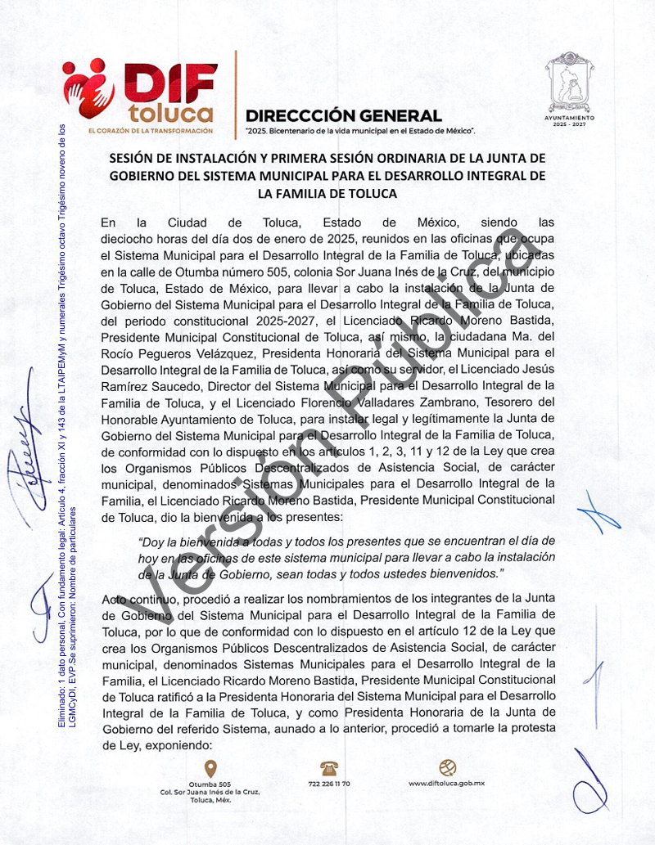
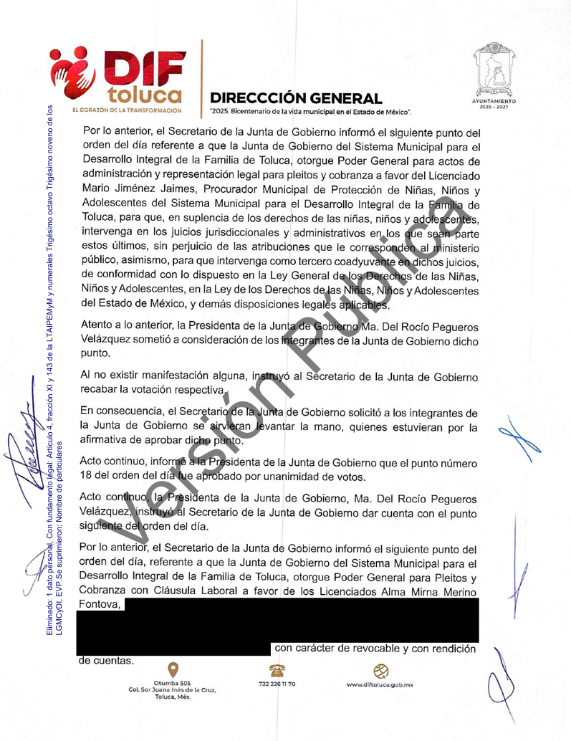
- “RESPUESTA UIPPE 020-2025.pdf”: Oficio número 200B10100/199/2025 signado por el titular de la unidad de información, planeación, programación y evaluación, dirigido al solicitante, de fecha cinco de febrero de dos mil veinticinco, refiere adjuntar oficio emitido por el servidor público habilitado estimado competente.

- “ACTA DE LA 05 SESION EXTRAORDINARIA COMITE DE TRANSPARENCIA.pdf”: Lista de asistencia y Acta de la Quinta Sesión Extraordinaria del Comité de Transparencia, de fecha treinta y uno de enero de dos mil veinticinco, se clasifica el nombre de particulares como confidencial.

- “RESPUESTA SPH 020-2025.pdf”: Oficio número 200B10000/0086/2025 signado por el director general, dirigido a la titular de la unidad de información, planeación, programación y evaluación, de fecha veintinueve de enero de dos mil veinticinco, en términos generales requiere elaborar la versión pública de la información, al reflejar nombre de particulares.

De lo referido previamente y con relación al requerimiento formulado mediante la solicitud de información 00020/DIFTOLUCA/IP/2025, se desprende que la respuesta rendida por El Sujeto Obligado emana del servidor público habilitado competente, se quiere con ello significar que El Sujeto Obligado observó de forma diligente el numeral 162 de la Ley de Transparencia local, cuyo contenido literal es el siguiente:
“Artículo 162. Las unidades de transparencia deberán garantizar que las solicitudes se turnen a todas las Áreas competentes que cuenten con la información o deban tenerla de acuerdo a sus facultades, competencias y funciones, con el objeto de que realicen una búsqueda exhaustiva y razonable de la información solicitada” (Sic)

Inconforme con la respuesta del Sujeto Obligado, La Recurrente interpuso recurso de revisión en fecha cinco de febrero de dos mil veinticinco, admitiéndose el diez de febrero de dos mil veinticinco. Señalando como razones o motivos de inconformidad:
“no entregan la informacion completa, testan el acta que adjuntan en datos que no son objeto de testado, ya que a todos los mencionados en el apartado en donde se señala a quienes se les otorga el poder para pleitos y cobranza que otorga el dif, no son objeto de testado, ya que al otorgarseles , ellos ya son representantes legales, que lo diga el pleno, con sus criterios, para que quien responde aprenda, eso que yo soy simplemente un ciudadano y no adjuntan toda la documentación” (Sic)

Así las cosas, hasta aquí lo expuesto, resulta inconcuso que El Sujeto Obligado no satisfizo el derecho de acceso a la información pública ejercido por La Recurrente, al tenerse por actualizadas las hipotesis normativas previstas en el artículo 179, fracciones I y II de la Ley de Transparencia y Acceso a la Información Pública del Estado de Mexico y Municipios, cuyo contenido literal es el siguiente:
“Artículo 179. El recurso de revisión es un medio de protección que la Ley otorga a los particulares, para hacer valer su derecho de acceso a la información pública, y procederá en contra de las siguientes causas:
I. La negativa a la información solicitada;
II. La clasificación de la información;
(…)” [Sic]

Bajo este contexto, como fue referido en el antecedente quinto, El Sujeto Obligado omiso en rendir su informe justificado.
En este sentido, con relación a los motivos de inconformidad, se destaca que el nombre es un atributo de la personalidad que designa e individualiza a una persona, compuesto por un sustantivo propio y el primer apellido del padre y el primer apellido de la madre, en el orden que, de común acuerdo se determine, ello atendiendo a los artículos 2.13 y 2.14 del Código Civil del Estado de México, porciones normativas que disponen a la literalidad lo siguiente:
“Artículo 2.13.- El nombre designa e individualiza a una persona.
Artículo 2.14. El nombre de las personas físicas se forma con el sustantivo propio y el primer apellido del padre y el primer apellido de la madre, en el orden que, de común acuerdo determinen. En el caso de que el padre y la madre no lleguen a un acuerdo respecto del orden que deben seguir los apellidos del hijo o hija, el apellido paterno aparecerá en primer lugar y el apellido materno en segundo lugar.
El orden de los apellidos acordado entre padre y madre se considerará preferentemente para los demás hijos e hijas del mismo vínculo.
Cuando solo lo reconozca uno de ellos se formará con los apellidos de este, en el mismo orden, con las salvedades que establece el Libro Tercero de este Código.” (Sic)

Circunstancia que de ser visible y otorgarse por los Sujetos Obligados, vulneraria el derecho de protección de datos personales de las personas mismas, siempre y cuando no se trate de personas físicas que:
- Ejerzan funciones en el ámbito público.
- Practiquen actos de autoridad
- Resulten vencedores en licitaciones públicas o invitaciones directas, o incluso figuren como apoderado o representante legal de personas morales que hayan obtenido un resultado favorable.
- Sean titulares de licencias que involucren aprovechamientos de bienes, servicios y/o recursos públicos.
- Se desempeñen como servidores públicos.

En efecto, tratándose de personas físicas que ejerzan actos de autoridad, el nombre recibe un tratamiento menos riguroso, pues, aunque identifica y hace identificable a una persona física, existe un claro interés público por conocer quién es el responsable de ejercer acciones de autoridad o actos de molestia dirigidos a la ciudadanía.

En suma, se arriba a la conclusión de que fue incorrecta y excesivamente testado el nombre de personas físicas, a favor de las cuales fue otorgado un poder general para pleitos y cobranza con clausula laboral, con carácter revocable y con rendición de cuentas, resultando procedente ordenar la entrega del acta requerida en versión íntegra.
En mérito de lo expuesto en líneas anteriores, resultan parcialmente fundados los motivos de inconformidad vertidos por La Recurrente, por ello con fundamento en el artículo 186 fracción III de la Ley de Transparencia y Acceso a la Información Pública del Estado de México y Municipios, se MODIFICA la respuesta a la solicitud de información 00020/DIFTOLUCA/IP/2025, que ha sido materia del presente fallo.
Por lo antes expuesto y fundado es de resolverse y,

SE RESUELVE
PRIMERO. Se MODIFICA la respuesta entregada por EL SUJETO OBLIGADO, a la solicitud de información número 00020/DIFTOLUCA/IP/2025, por resultar parcialmente fundados los motivos de inconformidad que arguye LA RECURRENTE, en términos del Considerando CUARTO de la presente resolución.

SEGUNDO. Se ORDENA al SUJETO OBLIGADO haga entrega a LA RECURRENTE, en términos del Considerando CUARTO de esta resolución, a través del Sistema de Acceso a la Información Mexiquense (SAIMEX), en versión íntegra, de lo siguiente:
- Acta de la primera junta de gobierno en el ejercicio dos mil veinticinco, remitida mediante respuesta primigenia.

TERCERO. NOTIFÍQUESE la presente resolución al Titular de la Unidad de Transparencia del Sujeto Obligado, a través del Sistema de Acceso a la Información Mexiquense (SAIMEX), para que conforme al artículo 186 último párrafo, 189 segundo párrafo y 194 de la Ley de Transparencia y Acceso a la Información Pública del Estado de México y Municipios; dé cumplimiento a lo ordenado dentro del plazo de diez días hábiles, e informe a este Instituto en un plazo de tres días hábiles siguientes sobre el cumplimiento dado a la presente y, se le apercibe que en caso de negarse a cumplir la presente resolución o hacerlo de manera parcial, se le impondrá una medida de apremio de conformidad con lo previsto en los artículos 198, 200, fracción III; 214, 215 y 216 de la Ley de Transparencia y Acceso a la Información Pública del Estado de México y Municipios.

CUARTO. De conformidad con el artículo 198 de la Ley de Transparencia y Acceso a la Información Pública del Estado de México y Municipios, de considerarlo procedente, el Sujeto Obligado de manera fundada y motivada, podrá solicitar una ampliación de plazo para el cumplimiento de la presente resolución.

QUINTO. NOTIFÍQUESE a través del Sistema de Acceso a la Información Mexiquense (SAIMEX) a LA RECURRENTE y hágasele del conocimiento que en caso de considerar que le causa algún perjuicio, podrá promover el Juicio de Amparo en los términos de las leyes aplicables, de acuerdo a lo estipulado por el artículo 196 de la Ley de Transparencia y Acceso a la Información Pública del Estado de México y Municipios.

ASÍ LO ACORDÓ, POR UNANIMIDAD DE VOTOS, EL PLENO DEL INSTITUTO DE TRANSPARENCIA, ACCESO A LA INFORMACIÓN PÚBLICA Y PROTECCIÓN DE DATOS PERSONALES DEL ESTADO DE MÉXICO Y MUNICIPIOS, CONFORMADO POR LOS COMISIONADOS JOSÉ MARTÍNEZ VILCHIS, MARÍA DEL ROSARIO MEJÍA AYALA, SHARON CRISTINA MORALES MARTÍNEZ, LUIS GUSTAVO PARRA NORIEGA Y GUADALUPE RAMÍREZ PEÑA, EN LA SÉPTIMA SESIÓN ORDINARIA CELEBRADA EL VEINTISÉIS DE FEBRERO DE DOS MIL VEINTICINCO, ANTE EL SECRETARIO TÉCNICO DEL PLENO, ALEXIS TAPIA RAMÍREZ.
CCR/JCMA

